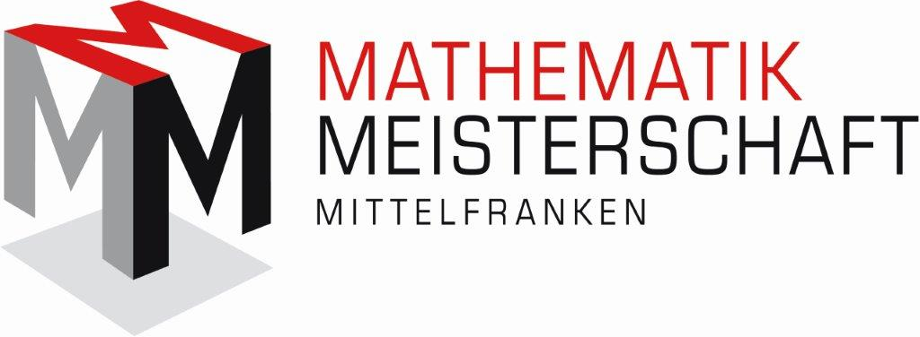

Sehr geehrte Kolleginnen und Kollegen,

die Entwicklung der Infektionen mit Covid-19 bestimmt zurzeit, in welcher Form der Unterricht an den Schulen durchgeführt werden kann. Das wirkt sich natürlich auch auf die Durchführung der Mathematik-Meisterschaft-Mittelfranken aus.

Die Mathematik-Meisterschaft-Mittelfranken wird aber auch in diesem Jahr stattfinden, allerdings in einer etwas anderen Form.

Die erste Runde am Schulhaus kann unter Berücksichtigung des Hygieneplans wie bisher durchgeführt werden.

Da bei der zweiten Runde immer viele Schüler aus verschiedenen Schulen in der Stadt bzw. im Landkreis aufeinandertrafen, kann diese nicht in dieser Form durchgeführt werden. In diesem Jahr müssen die beiden Schulhaussiegerinnen / Schulhaussieger die Aufgaben an der eigenen Schule bearbeiten, eine genaue Anleitung zur Durchführung wird rechtzeitig online zur Verfügung stehen. Da man diesmal aber nicht bei Punktegleichstand die drei Besten mit einer Stechaufgabe bestimmen kann, wird diesmal auch die Bearbeitungszeit eine entscheidende Rolle spielen. Die Schulen melden die Ergebnisse ihrer beiden Schülerinnen / Schüler wie bei der ersten Runde im Portal und wir erheben dann anhand der erreichten Punktezahl und der Bearbeitungszeit jeweils die drei besten in der Stadt oder im Landkreis. Die Bekanntgabe der Siegerinnen / Sieger erfolgt am nächsten Tag. Alle Teilnehmerinnen und Teilnehmer erhalten auch wieder ein Teilnehmer T-Shirt in der entsprechenden Größe.

An der dritten Runde sind dann, wie jedes Jahr, 24 Schülerinnen und Schüler beteiligt. Diese können unter Berücksichtigung des Hygieneplans und in Abhängigkeit der Infektionslage entweder wie bisher in einem Präsenz-Wettbewerb gegeneinander antreten oder wir führen die dritte Runde wie die zweite Runde an den jeweiligen Schulhäusern durch.

Bei der Durchführung der zweiten und eventuell der dritten Runde werden die Aufgaben am Abend zuvor online zur Verfügung gestellt und der Wettbewerb selbst beginnt am Folgetag (= Wettbewerbstag) einheitlich vormittags an allen Schulen zu einem vorgegebenen Zeitpunkt. Genaue Angaben folgen in den Anleitungen zur Durchführung der drei Runden.

Hier noch die Daten der drei Runden in 2020:

1. Runde im Schulhaus: Dienstag, 6. Oktober 2020

2. Runde im Landkreis, in der Stadt: Dienstag, 10. November 2020

3. Runde im Regierungsbezirk Mittelfranken: Mittwoch, 16. Dezember 2020

Informationen zur Durchführung finden Sie ab dem 15. September 2020

auf der Website [www.mathematik-meisterschaft-mittelfranken.de](http://www.mathematik-meisterschaft-mittelfranken.de)

Mit freundlichen Grüßen

Der Knobel